VALJ
GEOMETRIJA IN MERJENJE

Časovni okvir pri pouku: 4 ure
Predviden čas reševanja delovnega lista: 2 uri
- PREVERJANJE PREDZNANJA
Pomembno je, da preveriš, kaj znaš. Tako bo tvoje nadaljnje učenje lažje in uspešnejše.

- Opiši krog.
- Na primeru razloži, kaj je ploščina in kaj obseg kroga?
- Zapiši obrazca za izračun obsega in ploščine kroga.
- Opiši število PI. Zapiši njegova dva približka (decimalna številka in ulomek)
- Element katere številske množice je število PI?
- V katerih merskih enotah izražamo obseg?
Navedi nekaj primerov pretvarjanja enot.
- V katerih merskih enotah izražamo ploščino?
Navedi nekaj primerov pretvarjanja enot.
- Opiši pravokotnik.
- Zapiši formulo za obseg in ploščino pravokotnika.
Nariši poljuben pravokotnik. Izmeri ustrezne podatke in jih izpiši. Določi njegov obseg in ploščino.

Svoje rešitve lahko preveriš s pomočjo zapiskov v zvezku, učbenikih, i-učbenikih ali s pomočjo učitelja.
V primeru, da česa ne znaš, naredi načrt, kako boš ponovil in utrdil potrebno predznanje.

- NAMENI UČENJA
V poglavju Valj:
- boš spoznal osnovne pojme o valju;
- spoznal valj kot vrtenino;
- izdelal boš modele valja in narisal njihove mreže;
- računal boš površino in prostornino valja (s pomočjo žepnega računala in brez njega);
- naučil se boš uporabljati formule za izračun površine in prostornine valja ter za računanje neznanih količin;
- povezal in uporabljal boš pojme masa, gostota in prostornina telesa;
- uporabljal boš znanje o pretvarjanju merskih enot pri reševanju matematičnih problemov in problemov iz življenjskih situacij ter pri reševanju geometrijskih problemov;
- naučil se boš reševati indirektne besedilne naloge.

- UČENJE NOVE VSEBINE
V i-učbeniku se lahko na povezavi https://eucbeniki.sio.si/mat9/ na 426 - 431, 434 - 439, 445 - 448 se lahko učiš o valju. Pri učenju lahko uporabljaš tudi svoje zapiske v zvezku (delovnem zvezku) ter drugo literaturo (učbenike, zbirke vaj…) ali slediš navodilu svojega učitelja.
Izdelaj si svoje zapiske. Lahko jih pošlješ svojemu učitelju.

- UTRJEVANJE
V i-učbeniku si izberi nekaj nalog, s katerimi boš utrdil svoje znanje. Najprej naloge reši sam, nato svoje rešitve primerjaj z zapisanimi v i-učbeniku.
Predlagane strani v i-učbeniku: 432-433, 440-444, 449-453.
PREVERJANJE IN UTRJEVANJE ZNANJA
Lahko rešiš vse naloge ali le nekatere. Po tem izpolni preglednico, ki ti pomaga, da lažje presodiš, v kolikšni meri obvladaš vsebino Valj.
Opomba: kadar je zapisano valj, imamo v mislih pokončne valje, poševnih valjev v nalogah, ki sledijo, ne obravnavamo.
- Skiciraj valj in ga opiši.

- Naštej nekaj vsakdanjih predmetov, ki imajo obliko valja.

- Nariši mrežo valja in označi vse stranice.

- Izberi pravilno mrežo valja in svojo odločitev utemelji.
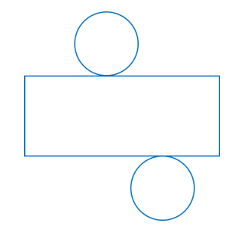
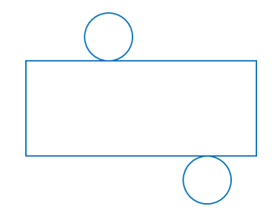
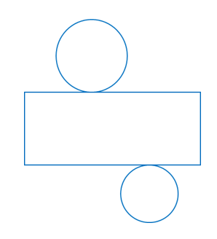
a) b) c)

- K sliki zapiši, kateri del valja je obarvan.
  - 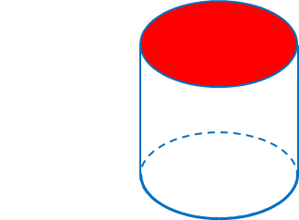 Obarvani del se imenuje ________________.

  - 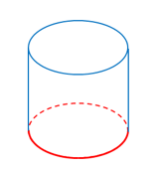 Obarvani del se imenuje ___________________.
  - 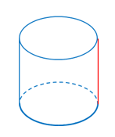 Obarvani del se imenuje ___________________ .
  - 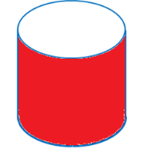 Obarvani del se imenuje ___________________ .

- Izdelaj primer poljubnega valja.

- Označi pravilne trditve:
  - Valj je oglato geometrijsko telo.
  - Valj ima tri robove in dve mejni ploskvi.
  - Prostornina valja je produkt med ploščino osnovne ploskve valja in njegovo višino.
  - Osni presek enakostraničnega valja je romb.
  - Osnovni ploskvi sta dva vzporedna kroga.
  - Valj je vrtenina, saj ga dobimo z vrenjem kvadrata okoli njegove diagonale.

- Opiši plašč valja. Kako bi mu določil površino?

- Nariši mrežo 6 cm visokega valja, ki ima polmer osnovne ploskve 3 cm.

- Kaj veš o površini valja?

- Kaj veš o prostornini valja?

- Izračunaj površino in prostornino 7 cm visokega valja, kjer je premer osnovne ploskve 6cm.

- Dopolni preglednico. Pregledno predstavi postopek računanja.

 | Valj 1 | Valj 2 | Enakostraničen valj
Osnovna ploskev | $$36π {cm}^{2}$$ | $$64π {dm}^{2}$$
Plašč
Višina | - m |  | 8 dm
Polmer osnovne ploskve
Površina |  | $$352π {dm}^{2}$$
Prostornina

- Zapiši višino in polmer osnovne ploskve vrtenine, ki jo dobiš z vrenjem pravokotnika z dolžino 4 cm in širino 2 cm okoli označene osi.

v = _____ v = ____ v = _____
r = _____ r = _____ r = _____

- Do kakšne višine mora segati voda v valjasti cevi s polmerom 11 cm, da bo njena prostornina 17,1 litra?

- Valj imenujemo enakostraničen, če je njegov premer enak višini. Koliko meri prostornina takega valja z višino 30 cm?

- Sveča ima obliko valja s polmerom 3,5 cm in višino 14 cm. Kolikšna je njena masa? Gostota voska je 0,97 kg/dm3.

- Osni presek valja je pravokotnik s stranicami a = 3 dm in b = 8 cm. Izračunaj površino valja.

- Za koliko odstotkov se poveča prostornina valja, če:
    - podvojim dolžino
    - podvojim polmer osnovne ploskve

- Osni presek stebrov, ki so jih postavili pred opero, meri 40 dm². Koliko barve potrebujejo, če želijo prebarvati vse štiri stebre, ki so visoki 2 m? Z enim litrom barve lahko pobarvajo 0,6 m².

- Diagonala osnega preseka valja meri 5 cm. Polmer valja je 2 cm. Izračunaj površino valja.
- Iz lesene kocke z robom 4 dm izstružimo največji možni valj.
  - Opiši in poimenuj dobljeni valj in nariši skico.
  - Koliko % je odpadka?

SAMOVREDNOTENJE ZNANJA
Pri vrednotenju lahko uporabiš kriterije, zapisane v preglednici, ali pa uporabljaš tiste, ki ti jih posreduje tvoj učitelj.

 | Dobro znam | Delno znam | Še ne znam
Poznam geometrijsko telo valj.
Izmed danih teles prepoznam valje.
Znam opisati valj (osnovna ploskev, plašč, višina).
Poznam pojme osnovni rob, stranski rob, višina valja.
Znam narisati mrežo valja.
Znam izdelati model valja.
Znam skicirati model valja.
Znam poimenovati valje.
Vem, da je plašč valja pravokotnk.
Poznam formulo $P=2πr^{2}+2πrv$ za površino valja in jo znam uporabiti.
Znam izračunati površino valja.
Vem, da za ploščino kroga velja formula $πr^{2}$. Znam jo uporabiti.
Vem, da za obseg kroga velja formula $2πr$. Vem, kje v valju to formulo lahko uporabim.
Znam izračunati ploščino plašča poljubnega valja.
Iz dane površine in polmera valja znam izračunati višino valja.
Poznam formulo $V=πr^{2}v$za prostornino valja in jo znam uporabiti.
Znam izračunati prostornino valja.
Poznam formulo $ρ=\frac{m}{V}$ za gostoto. Znam jo uporabiti.
Iz znane prostornine in znane ploščine osnovne ploskve znam izračunati višino prizme.
Poznam razliko med površino in prostornino telesa.
V problemskih nalogah znam ugotoviti, katere količine so znane in katere so neznane.
Znam pretvarjati merske enot za dolžino, površino in prostornino in to znanje ustrezno uporabim pri reševanju besedilnih nalog.
Vem, da je valj vrtenina.
Iz slike pravokotnika in osi valja, znam določiti polmer in višino valja kot vrtenino.

- NAČRT

Na osnovi svojih ugotovitev pri samovrednotenju dopolni spodnjo preglednico.
DOBRO ZNAM… | TEŽAVE IMAM…

Izdelaj načrt, kdaj in kako boš usvojil vsebine, ki jih še ne obvladaš.

